Besondere Bankbewegungen verbuchen
- Bankguthaben oder Bankschuld
- Bank hat Guthaben auf dem Konto = aktives Bestandskonto
- Bank hat Schulden auf dem Konto = passives Bestandskonto

- Abhebung und Einzahlungen verbuchen
- Wenn mit 2800 oder 2700 gebucht wurde wird dies bei 2700 direkt sichtbar bei 2800 erst am nächsten Tag durch den Kontoauszug
- um die zeit zu Überbrücken wird das Konto 2870 verwendet

- manche Unternehmen haben auch ihr eigenes Bankkonto wie z.B. 2801 oder eigenes Belegssymbol V für Volksbank
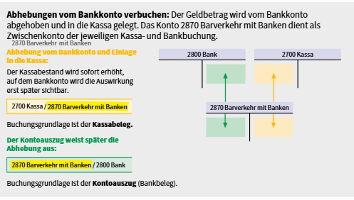
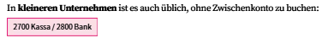
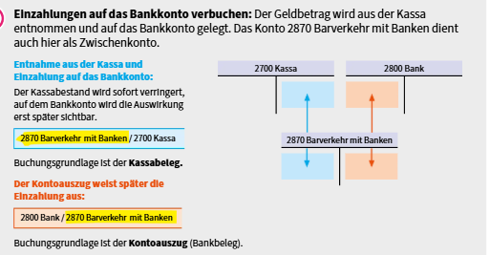

- Abschlussposten verbuchen
- Abschlussbuchung erfolgt meist vierteljährlich (31.3., 30.6., 30.9., 31.12.)
Guthabenzinsen (Habenzinsen) werden dem Konto gutgeschrieben
Kapitalertragsteuer (KESt) von 25 % wird von den Habenzinsen abgezogen
Schuldzinsen (Sollzinsen) fallen bei Kontoüberziehung an
Provisionen, Gebühren und Spesen werden für Kontoführung und Überweisungen verrechnet
